Лабораторная работа №3

Операционные системы

Пашаев Юсиф Юнусович

Содержание

# 1 Цель работы

Научиться оформлять отчёты с помощью легковесного языка разметки Markdown

# 2 Выполнение лабораторной работы

1. Заполнил титульный лист (рис. 1).

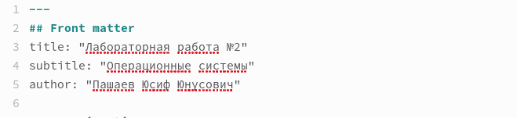

Figure 1: титульный лист

1. Написал цель работы (рис. 2).

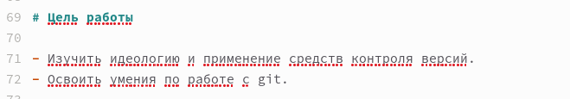

Figure 2: цель работы

1. Заполнил список заданий (рис. 3).

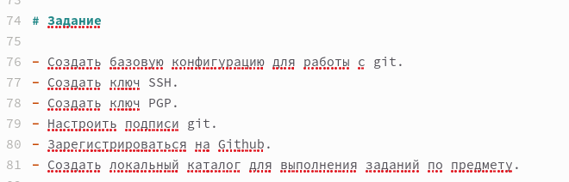

Figure 3: задания

1. Расписал выполнение работы (рис. 4).

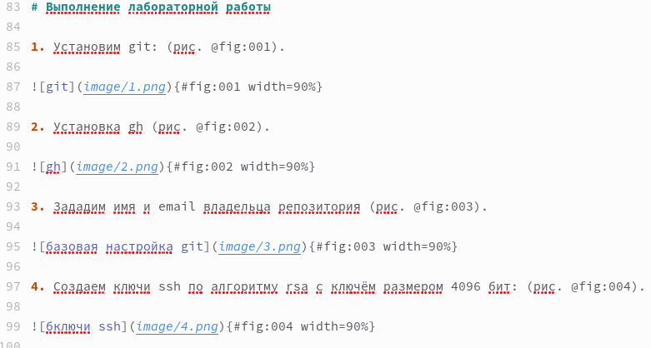

Figure 4: выполнение

1. Написал вывод (рис. 5).

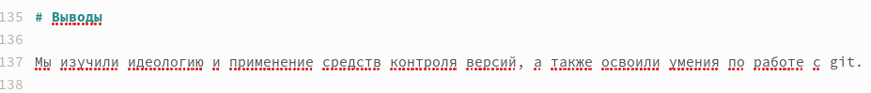

Figure 5: вывод

1. Исользовал команду make я создал отчет ввиде pdf и docx файлов (рис. 6).

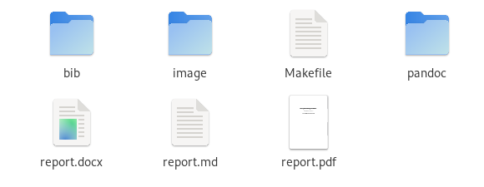

Figure 6: команда make

# 3 Выводы

Научился оформлять отчёты с помощью легковесного языка разметки Markdown

# Список литературы